- NOMBRE DEL PROCEDIMIENTO: Identificación de peligros, evaluación y valoración de riesgos
- PROCESO AL QUE PERTENECE: Sistema de Gestión de Seguridad y Salud en el Trabajo (SG-SST)
- UBICACIÓN Y COBERTURA DEL PROCEDIMIENTO:

NIVEL |  |  |  | COBERTURA
Estratégico | X |  |  | Central
Misional |  |  |  | Nacional | X
Apoyo |  |  |  | Seccional
Evaluación |  |  |  | Evaluación

- OBJETIVO DEL PROCEDIMIENTO: Establecer lineamientos para la identificación de peligros, evaluación y valoración de riesgos en actividades rutinarias y no rutinarias en las distintas sedes o áreas de la Rama Judicial, establecer los controles correspondientes con el fin de eliminar o minimizar los peligros. Dando cumplimiento a los parámetros establecidos en el Sistema de Gestión de calidad y Medio Ambiente.

- MARCO NORMATIVO: Ver Matriz de requisitos legales del SG-SST

- ALCANCE DEL PROCEDIMIENTO:

ACTIVIDAD CON LA QUE SE DA INICIO AL PROCEDIMIENTO: | Establecer lineamientos para realizar la identificación de peligros, evaluación y valoración de riesgos.
DEPENDENCIA QUE DA INICIO AL PROCEDIMIENTO: | Dirección Seccional y Coordinaciones del SG-SST
ACTIVIDAD CON LA QUE FINALIZA EL PROCEDIMIENTO: | Realizar seguimiento y cierre las medidas de control
DEPENDENCIA QUE FINALIZA EL PROCEDIMIENTO: | Dirección Seccional y Coordinaciones del SG-SST
DEPENDENCIAS EN LAS QUE TIENE ALCANCE EL PROCEDIMIENTO | Rama Judicial del Poder Público

- LÍDER DEL PROCEDIMIENTO:

Cargo | Dependencia
Director de Unidad | Unidad de Recursos Humanos

- RESPONSABLES DEL PROCEDIMIENTO:

Cargo | Dependencia
Coordinador Nacional del SG-SST | División de Bienestar y Seguridad Social
Coordinador del SG-SST seccional | Área de Recursos Humanos

- PROVEEDORES E INSUMOS:
Proveedores | Entrada/Insumos
Congreso de la República, Ministerio de Trabajo, Ministerio de Salud y Protección Social, ICONTEC | Normatividad aplicable en seguridad y salud en el trabajo y emergencias
Administradora de Riesgos Laborales - ARL y Asesores Externos | Asesoría en seguridad y salud en el trabajo y emergencias
Servidores judiciales, judicantes o practicante, contratistas | Reporte de peligros
SIGCMA | Direccionamiento estratégico: Mejora Continua.

- CONTROLES DEL PROCEDIMIENTO:
TIPO DE CONTROL | DESCRIPCIÓN DEL CONTROL
Matriz de Identificación de Peligros, Evaluación y Valoración de riesgos | Identificar los peligros, evaluar y valorar los riegos, intervenir peligros, realizar seguimiento y cierre de acciones correctivas, preventivas y de mejora.

- DEFINICIONES:
Acción correctiva: acción tomada para eliminar la causa de una no conformidad detectada u otra situación no deseable. Decreto 1072 de 2015.

Acción de mejora: acción de optimización del Sistema de Gestión de la Seguridad y Salud en el Trabajo (SG-SST), para lograr mejoras en el desempeño de la organización en la seguridad y la salud en el trabajo de forma coherente con su política. Decreto 1072 de 2015.

Acción preventiva: acción para eliminar o mitigar la(s) causa(s) de una no conformidad potencial u otra situación potencial no deseable. Decreto 1072 de 2015.

Actividades rutinarias: actividades que forman parte de un proceso de la Entidad, se ha planificado y es estandarizable. Decreto 1072 de 2015.

Actividades no rutinarias: actividades que no se han planificado ni estandarizado, dentro de un proceso de la entidad o actividad que la organización determina como no rutinaria por su baja frecuencia de ejecución. Decreto 1072 de 2015.

Análisis de riesgos: proceso para comprender la naturaleza del riesgo y para determinar el nivel del riesgo. GTC 45.

Autoreporte de condiciones de trabajo y salud: proceso mediante el cual el trabajador o contratista reporta por escrito al empleador o contratante las condiciones adversas de seguridad y salud que identifica en su lugar de trabajo. Decreto 1072 de 2015

Condición de trabajo: cualquier característica del mismo que pueda tener una influencia significativa en la generación de riesgos para la salud y la seguridad del Servidor Judicial.
Control de riesgos: Mediante la información obtenida en la evaluación de riesgos, es el proceso de toma de decisión para tratar y/o reducir los riesgos, para implantar las medidas correctoras, exigir su cumplimiento y la reevaluación periódica de su eficacia.

Emergencia: es aquella situación de peligro o desastre o la inminencia del mismo, que afecta el funcionamiento normal de la empresa. Requiere de una reacción inmediata y coordinada de los trabajadores, brigadas de emergencias y primeros auxilios y en algunos casos de otros grupos de apoyo dependiendo de su magnitud. Decreto 1072 de 2015.

Estimación de riesgos: El proceso mediante el cual se determina la frecuencia o probabilidad y las consecuencias que puedan derivarse de la materialización de un peligro.
Evaluación higiénica: medición de los peligros ambientales presentes en el lugar de trabajo para determinar la exposición ocupacional y riesgo para la salud, en comparación con los valores fijados por la autoridad competente. GTC 45.

Evaluación del riesgo: proceso para determinar el nivel de riesgo asociado al nivel de probabilidad de que dicho riesgo se concrete y al nivel de severidad de las consecuencias de esa concreción. Decreto 1072 de 2015.

Exposición: situación en la cual las personas se encuentra en contacto con los peligros. GTC 45.

Gestión de riesgos: Aplicación sistemática de políticas, procedimientos y prácticas de gestión para analizar, valorar y evaluar los riesgos.

Identificación del peligro: proceso para establecer si existe un peligro y definir las características de este. Decreto 1072 de 2015.

Inspección Técnica: acción destinada a detectar condiciones peligrosas en las instalaciones, cumpliendo los siguientes criterios: Peligros críticos, situaciones que ponen en peligro la vida de manera inmediata o situaciones que generen peligros inmediatos en la salud, reporte de actos y condiciones inseguras con situaciones calificadas como graves.

Matriz de identificación de peligros, evaluación y valoración de riesgos: Es el instrumento que se utiliza en la entidad para la identificación de peligros, evaluación y valoración de riesgos para áreas y sedes de trabajo que desarrollan las actividades rutinarias y no rutinarias, dicho instrumento se elabora de acuerdo a los criterios de las normas técnicas vigentes cuya finalidad es identificar los controles necesarios para mitigar los riesgo relacionados con la seguridad y salud en el trabajo.

Peligro: Fuente o situación con capacidad de daño en términos de lesiones, daños a la propiedad, daños al medio ambiente o una combinación de ambos. Decreto 1072 de 2015.

Riesgo: combinación de la probabilidad de que ocurra una o más exposiciones o eventos peligrosos y la severidad del daño que puede ser causada por estos. Decreto 1072 de 2015.

Valoración del riesgo: consiste en emitir un juicio sobre la tolerancia o no del riesgo estimado. Decreto 1072 de 2015.

- METODOLOGÍA
La metodología utilizada para la identificación de peligros, evaluación y valoración de riesgos de la Rama Judicial está basada en la Guía Técnica Colombia GTC 45:2012, la Evaluación General de Riesgos del Instituto Nacional de Seguridad e Higiene en el Trabajo de España (INSHT) y de acuerdo a los peligros expuestos y criterios propios de la entidad.

  - Identificación de peligros: La clasificación y descripción de los peligros está basada en la tabla de peligros de la Guía Técnica Colombiana GTC 45:2012 y se adicionaron los peligros identificados en la Rama Judicial, los cuales se relaciona a continuación:

Tabla 1. Clasificación y descripción de peligros
Clasificación de Peligros |  | Descripción del Peligros | Fuente o descripción
Biológico |  | Virus
 |  | Bacterias
 |  | Hongos
 |  | Ricketsias
 |  | Macro organismos:  ♦Pequeños invertebrados artrópodos rastreros o voladores (incluida la clase insecta, arácnidos y dípteros)  ♦Pequeños, medianos y grandes vertebrados (reptiles, anfibios, roedores, bóvidos, caninos, felinos, aves). | ♦Golpes o pisadas por vacas, toros, caballos…etc.  ♦Mordeduras por perros, gatos, roedores, serpientes etc.  ♦Picaduras por moscas, mosquitos, garrapatas, arañas etc.  ♦Picotazos por aves
 |  | Fluidos o excrementos (incluidos los de origen animal)
Físico |  | Ruido (Impacto, intermitente, continuo)
 |  | Iluminación (luz visible por exceso o deficiencia)
 |  | Vibración (cuerpo entero, segmentaria)
 |  | Temperaturas extremas (calor y frío)
 |  | Presión atmosférica (normal y ajustada)
 |  | Radiaciones ionizantes (rayos x, gama, beta y alfa)
 |  | Radiaciones no ionizantes (ultravioleta, infrarroja, radiofrecuencia, microondas)
Químico |  | Polvos (orgánicos e inorgánicos)
 |  | Fibras
 |  | Líquidos (Nieblas y rocíos)
 |  | Gases y vapores
 |  | Humos metálicos, no metálicos
 |  | Material particulado
Psicosocial |  | Demandas cuantitativas | EI tiempo del que se dispone para ejecutar eI trabajo es insuficiente para atender eI volumen de tareas asignadas, por Io tanto se requiere trabajar a un ritmo muy rápido (bajo presión de tiempo), Iimitar en número y duración de Ias pausas o trabajar tiempo adicionaI a Ia jornada para cumpIir con Ios resuItados esperados.
 |  | Demandas de carga mental | * La tarea exige un importante esfuerzo de memoria, atención o concentración sobre estímuIos o información detaIIada o que puede provenir de diversas fuentes.  * La información es excesiva, compIeja o detaIIada para reaIizar eI trabajo, o debe utiIizarse de manera simuItánea o bajo presión de tiempo.
 |  | Demandas emocionales | * EI individuo se expone a Ios sentimientos, emociones o trato negativo de otras perso- nas en eI ejercicio de su trabajo. Esta exposición incrementa Ia probabiIidad de trans- ferencia (hacia eI trabajador) de Ios estados emocionaIes negativos de usuarios o púbIico.  * EI individuo se expone en su trabajo a situa- ciones emocionaImente devastadoras (pobreza extrema, vioIencia, desastres, amenaza a su integridad o a Ia integridad de otros, contacto directo con heridos o muertos, etc.).  * EI individuo debe ocuItar sus verdaderas emociones o sentimientos durante Ia eje- cución de su Iabor.
 |  | Exigencias de responsabilidad del cargo | * EI trabajador deber asumir directamente Ia responsabiIidad de Ios resuItados de su área o sección de trabajo; supervisar per- sonaI, manejar bienes de aIto vaIor de Ia empresa, información confidenciaI, seguridad o saIud de otras personas; Io que exige deI trabajador un esfuerzo importante para mantener eI controI, habida cuenta deI impacto de estas condiciones y de Ios diversos factores que Ias determinan.
 |  | Demandas ambientales y de esfuerzo fisico | * Demandas ambientaIes y de esfuerzo físico de Ia ocupación hacen referencia a Ias condiciones deI Iugar de trabajo y a Ia carga física que invoIucran Ias actividades que se desarroIIan, que bajo ciertas circunstancias exigen deI individuo un esfuerzo de adaptación.  * Las demandas de esta dimensión son condiciones de tipo físico, químico, bioIógico, de diseño deI puesto de trabajo, de saneamiento (orden y aseo), de carga física y de seguridad industriaI.
 |  | Demandas de la jornada de trabajo | * Se trabaja en turnos nocturnos, con jornadas proIongadas o sin pausas cIaramente estabIecidas, o se trabaja durante Ios días previstos para eI descanso.
 |  | Consistencia de rol | * AI trabajador se Ie presentan exigencias inconsistentes, contradictorias o incom- patibIes durante eI ejercicio de su cargo. Dichas exigencias pueden ir en contra de Ios principios éticos, técnicos o de caIidad deI servicio o producto.
 |  | Influencia del trabajo sobre el entorno extralaboral | * Las aItas demandas de tiempo y esfuer- zo deI trabajo afectan negativamente Ia vida personaI y famiIiar deI trabajador.
 |  | Control y autonomía sobre el trabajo | * EI margen de decisión y autonomía sobre Ia cantidad, ritmo y orden deI trabajo es restringido o inexistente.  * EI margen de decisión y autonomía sobre Ia organización de Ios tiempos IaboraIes es restringido o inexistente.
 |  | Oportunidades para el uso y desarrollo de habilidades y conocimientos | * EI trabajo impide aI individuo adquirir, apIicar o desarroIIar conocimientos y habiIidades.  * Se asignan tareas para Ias cuaIes eI trabajador no se encuentra caIificado.
Biomecánicos |  | Postura prolongada, mantenida
 |  | Postura forzada
 |  | Postura anti gravitacional
 |  | Esfuerzo
 |  | Movimiento repetitivo
 |  | Carga dinámica por sobreesfuerzos de la voz
 |  | Manipulación manual de cargas
Naturales |  | Sismo/Terremoto
 |  | Vendaval/vientos
 |  | Huracanes
 |  | Inundación
 |  | Derrumbe/Deslizamiento
 |  | Precipitaciones, (lluvias, granizadas, heladas)
 |  | Erupción volcánica
 |  | Tsunami / Maremoto
 |  | Sequías
 |  | Tormenta eléctrica - rayos
 |  | Colapso estructural
 |  | Incendio forestal
Condiciones de seguridad | Locativo | Infraestructura | Techos, muros, paredes, pisos, puertas, ventanas, entre otros.
Condiciones de seguridad | Locativo | Orden y aseo
Condiciones de seguridad | Locativo | Sistemas y medios de almacenamiento
Condiciones de seguridad | Locativo | Área de circulación por pasillos
Condiciones de seguridad | Locativo | Área de circulación por escaleras
Condiciones de seguridad | Locativo | Distribución del espacio de trabajo
Condiciones de seguridad | Locativo | Señalización y demarcación de áreas
Condiciones de seguridad | Mecánico | Manejo de herramientas manuales
Condiciones de seguridad | Mecánico | Manejo de maquinaria y equipo
Condiciones de seguridad | Mecánico | Superficies calientes
Condiciones de seguridad | Mecánico | Superficies o herramientas cortantes, punzantes
Condiciones de seguridad | Mecánico | Izaje y cargas suspendidas
Condiciones de seguridad | Mecánico | Objetos que caen, ruedan, se deslizan, se movilizan
Condiciones de seguridad | Mecánico | Proyección de objetos/partículas
Condiciones de seguridad | Mecánico | Manipulación de materiales o elementos
Condiciones de seguridad | Eléctrico | Energía estática
Condiciones de seguridad | Eléctrico | Contacto eléctrico directo
Condiciones de seguridad | Eléctrico | Contacto eléctrico indirecto
Condiciones de seguridad | Tecnológico | Explosión
Condiciones de seguridad | Tecnológico | Fuga
Condiciones de seguridad | Tecnológico | Derrame
Condiciones de seguridad | Tecnológico | Incendio
Condiciones de seguridad | Público | Actos mal intencionados de terceros
Condiciones de seguridad | Público | Huelga, motín, asonada, conmoción Civil
Condiciones de seguridad | Público | Desórdenes civiles.
Condiciones de seguridad | Público | Atentados.
Condiciones de seguridad | Público | Situación de atraco, asalto robo u otras situaciones de violencia.
Condiciones de seguridad | Público | Incursión armada o guerrillera.
Condiciones de seguridad | Público | Minas o elementos explosivos.
Condiciones de seguridad | Deportes y otras Actividades | Actividades deportivas, culturales e institucionales
Condiciones de seguridad | Tareas de alto riesgo | Trabajo en alturas
Condiciones de seguridad | Tareas de alto riesgo | Trabajo en excavaciones o brechas.
Condiciones de seguridad | Tareas de alto riesgo | Trabajo con energías peligrosas.
Condiciones de seguridad | Tareas de alto riesgo | Trabajos en caliente, corte y soldadura.
Condiciones de seguridad | Tareas de alto riesgo | Trabajo en espacios confinados.
Condiciones de seguridad | Desplazamiento de personas | Accidente aéreo
Condiciones de seguridad | Desplazamiento de personas | Accidente transito | Carros, camiones, motos, bicicletas
Condiciones de seguridad | Desplazamiento de personas | Accidente fluvial o marítimo | Buques, barcos, Canoas, botes, lanchas
Condiciones de seguridad | Desplazamiento de personas | Accidente en transporte con animales | Carretas
Condiciones de seguridad | Desplazamiento de personas | Movilización peatonal en áreas externas

  - Nivel de exposición: para determinar el nivel de exposición de los peligros se tomó como fuente los criterios establecidos en la Guía Técnica Colombia GTC 45:2012, con escala de valoración cuantitativa y cualitativa, los cuales se encuentran relacionados en la siguiente tabla:
Tabla 2. Determinación del nivel de exposición
  - Evaluación de Riesgos:
En este proceso se determina el nivel de riesgo a través de un ejercicio matricial de calificación directa, el cual se encuentra asociado entre al nivel de probabilidad estimada de ocurrencia y el nivel de consecuencias esperadas por la exposición. Esta evaluación está basada en los criterios establecidos en la Evaluación General de Riesgos del Instituto Nacional de Seguridad e Higiene en el Trabajo de España (INSHT) y criterios propios de la entidad.
Para realizar la evaluación y valoración de riesgos se debe verificar los controles existentes que se han implementado para reducir el riesgo asociado a cada peligro.
Tabla 3. Nivel de consecuencias de la exposición
Nivel de Consecuencias de la Exposición | Ligeramente Dañino | Lesiones o traumas leves, de poca gravedad o que generan malestar temporal, usualmente no incapacitantes y sus posibles efectos son reversibles.
Nivel de Consecuencias de la Exposición | Dañino | Lesiones o traumas moderados (irritaciones, laceraciones, esguinces, torceduras, quemaduras hasta de segundo grado), fracturas de huesos cortos en miembros superiores o inferiores, lesiones osteo-musculares y dolencias que en general incapaciten de manera temporal.
Nivel de Consecuencias de la Exposición | Extremadamente Dañino | Lesiones o traumas graves que producen en el trabajador una lesión orgánica, una perturbación funcional, estado patológico permanente o temporal derivado de la tarea, una invalidez o la muerte (heridas, luxaciones, fractura de huesos que involucren sistemas, exposiciones contaminantes químicos y/o biológicos de manera aguda o crónica, entre los más representativos), que generan ausencia parcial o definitiva del trabajo, con efectos irreversibles a la salud de las personas.

Tabla 4. Nivel de probabilidad de ocurrencia
Nivel de Probabilidad de ocurrencia | Bajo | Se estima que el daño ocurrirá raras veces. Es improbable que ocurra o nunca se ha registrado.
Nivel de Probabilidad de ocurrencia | Medio | Se estima que el daño ocurrirá en algunas ocasiones. Es probable que el daño ocurra, pero no se ha registrado ninguno en el último año.
Nivel de Probabilidad de ocurrencia | Alto | Se estima que el daño ocurrirá siempre o casi siempre. Es muy probable que el daño ocurra y se hayan registrado algunos en el último año.
Nivel de riesgo: el resultado de Nivel de riesgo de obtiene de combinar nivel de probabilidad de ocurrencia y el nivel de consecuencias de la exposición.
La evaluación permite hacer una visualización y estimación de los riesgos, de acuerdo a los criterios y necesidades de la entidad, por lo cual se utilizan variables cualitativas y cuantitativas de tres por tres (3x3); lo que posibilita encontrar valoraciones más ajustadas al contexto y definiciones propias de los riesgos en la Rama Judicial.
Tabla: Niveles de Riesgo
Criterios de aceptabilidad del riesgo:
Una vez determinado el nivel de riesgo, se evalúa si el riesgo es aceptable o no, los criterios de clasificación se encuentran basados de acuerdo a la NTC 45:2012 y criterios propios de la entidad, tal como lo muestra la siguiente tabla:
Tabla 5. Aceptabilidad del riesgo
Nivel o magnitud del riesgo
Riesgo | Aceptabilidad
Riesgo Intolerable | No Aceptable | Situación crítica, corrección urgente
Riesgo Importante | No Aceptable | Corregir según medidas de control requeridas
Riesgo Moderado | Aceptable | Mejorar el control existente
Riesgo Tolerable | Aceptable | No intervenir, salvo que un análisis más preciso lo justifique
Riesgo Bajo | Aceptable

  - Medidas control: la determinación controles esta conforme a lo definido en Decreto 1072 de 2015 y por la Guía Técnica Colombia GTC 45: 2012, donde se tiene en cuenta el siguiente esquema de jerarquización:
    - Eliminación del peligro/riesgo: medida que se toma para suprimir (hacer desaparecer) el peligro/riesgo.
    - Sustitución: medida que se toma a fin de remplazar un peligro por otro que no genere riesgo o que genere menos riesgo.
    - Controles de Ingeniería: medidas técnicas para el control del peligro/riesgo en su origen (fuente) o en el medio, tales como el confinamiento (encerramiento) de un peligro o un proceso de trabajo, aislamiento de un proceso peligroso o del trabajador y la ventilación (general y localizada), entre otros.
    - Controles Administrativos: medidas que tienen como fin reducir el tiempo de exposición al peligro, tales como la rotación de personal, cambios en la duración o tipo de la jornada de trabajo. Incluyen también la señalización, advertencia, demarcación de zonas de riesgo, implementación de sistemas de alarma, diseño e implementación de procedimientos y trabajos seguros, controles de acceso a áreas de riesgo, permisos de trabajo, entre otros;
    - Equipos y Elementos de Protección Personal y Colectivo: medidas basadas en el uso de dispositivos, accesorios y vestimentas por parte de los trabajadores, con el fin de protegerlos contra posibles daños a su salud o su integridad física derivados de la exposición a los peligros en el lugar de trabajo. El empleador deberá suministrar elementos y equipos de protección personal (EPP) que cumplan con las disposiciones legales vigentes. Los EPP deben usarse de manera complementaria a las anteriores medidas de control y nunca de manera aislada, y de acuerdo con la identificación de peligros y evaluación y valoración de los riesgos.
- DESCRIPCIÓN DEL PROCEDIMIENTO (Ciclo PHVA)

ETAPA | ACTIVIDAD | DESCRIPCIÓN | PRODUCTO | RESPONSABLE
P | Establecer lineamientos | Establecer los criterios para realizar la identificación de peligros, evaluación, valoración de riesgos y determinación de controles. | Procedimiento y formatos  Plan de trabajo anual nacional | Coordinador Nacional del SG-SST
P | Realizar cronograma de inspección | Establecer cronograma para la identificación de los peligros, evaluación y valoración de riesgos. | Cronograma | Director Seccional Coordinador de SG-SST seccional
H | Designar el personal idóneo | El personal deberá tener conocimientos básicos en seguridad y salud en el trabajo, así como capacitación y entrenamiento específicos que le permitan enfocar la inspección hacia los objetivos previamente establecidos. | N/A | Coordinador SG-SST seccional  Asesor de ARL
H | Recopilar previamente la información del lugar: Sede Judicial, peligros, riesgos, juzgado, áreas entre otros. | Recopilar, revisar y consolidar la información necesaria frente a las instalaciones y actividades de la entidad ya sea por procesos, áreas, cargos, etc. Por ejemplo:  - Legislación vigente  - Manual del sistema integrado de gestión  - Organización del trabajo en la entidad  - Normas de seguridad que se aplican y procedimientos escritos de trabajo  - Trabajos planificados y de mantenimiento  - Tareas definidas por puesto de trabajo | N/A | Asesor técnico  Coordinador de SG-SST seccional
H | Hacer la visita de campo para recopilar la información en la Sede Judicial teniendo en cuenta cada una de sus áreas. | Efectuar inspección técnica de seguridad integral de acuerdo al procedimiento P-SST-04, teniendo en cuenta los siguientes criterios:  - Inventario de peligros: Tabla de peligros  - Actividades rutinarias y no rutinarias  - Actividades de todas las personas que tienen acceso a la entidad (incluidos contratistas y visitantes)  - Instalaciones y equipos utilizados  - Condiciones normales, anormales y de emergencia  - Información y opinión de los trabajadores (entrevistas)  - Trabajadores especialmente sensibles a determinados riesgos (características personales o estado biológico)  - Dependiendo de los resultados de la inspección en el área, se puede requerir información adicional como:  - Instrucciones de fabricantes y proveedores para el funcionamiento y mantenimiento de instalaciones y equipos  - Contenido y recomendaciones del etiquetado de los productos químicos utilizados  Involucrar en la inspección a los integrantes del COPASST y/o grupo de emergencias, de acuerdo al objeto de la inspección.  Para realizar identificación de peligros en sedes de Municipios Tipo lll, se debe diligenciar la lista de chequeo establecida y con la información recolectada registrar en la Matriz de Identificación de peligros, Evaluación y Valoración de Riesgos. | - F-SST-13. Inspección de seguridad técnica integral  - F-SST-01. Matriz de Identificación de peligros, Evaluación y Valoración de  Riesgos.  - F-SST-08. Lista de Chequeo Matriz de Identificación de Peligros - Municipios tipo lll | Asesor técnico  Coordinador de SG-SST seccional
H | Identificar los peligros | De acuerdo a la inspección realizada, seleccionar los peligros y su descripción de acuerdo a la Tabla de peligros correspondiente.  Detallar la situación o peligro evidenciado y finalmente se deberá determinar el tipo de actividad, área y piso de donde corresponda. 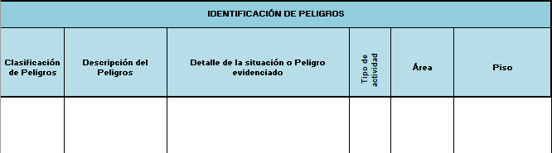 | - F-SST-01. Matriz de Identificación de peligros, Evaluación y Valoración de  Riesgos. | Asesor técnico  Coordinador de SG-SST seccional
H | Evaluar el nivel de exposición | Evaluar la exposición de peligros teniendo en cuenta el número de personal expuestos, según criterios establecidos en la tabla de Nivel de Exposición.  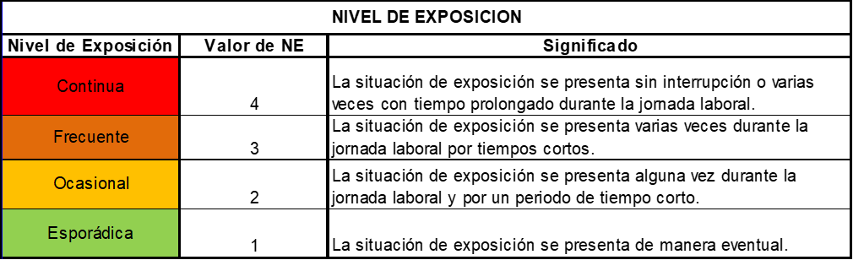 | - F-SST-01. Matriz de Identificación de peligros, Evaluación y Valoración de  Riesgos. | Asesor técnico  Coordinador de SG-SST seccional
H | Determinar las medidas de control existentes | Verificar y registrar las medidas de control existentes que se han implementado para reducir el riesgo asociado a cada peligro, ya sea en la fuente, medio y/o individuo. | - F-SST-01. Matriz de Identificación de peligros, Evaluación y Valoración de  Riesgos. | Asesor técnico  Coordinador de SG-SST seccional
H | Evaluar el riesgo | Teniendo en cuenta la Tabla de Nivel de probabilidad de ocurrencia y Nivel de consecuencias de la exposición, evaluar el riesgo de acuerdo a la situación o peligro evidenciado, tener presente los controles existentes.  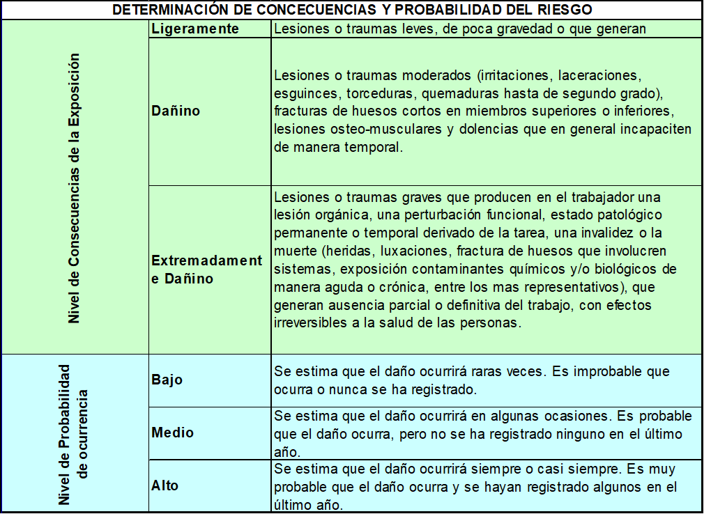 | - F-SST-01. Matriz de Identificación de peligros, Evaluación y Valoración de  Riesgos. | Asesor técnico  Coordinador de SG-SST seccional
H | Determinar las medidas de control requeridos | De acuerdo a los peligros identificados y los controles existentes, adoptar las medidas de control requeridas para eliminar o mitigar los riesgos, teniendo en cuenta el nivel de jerarquización.  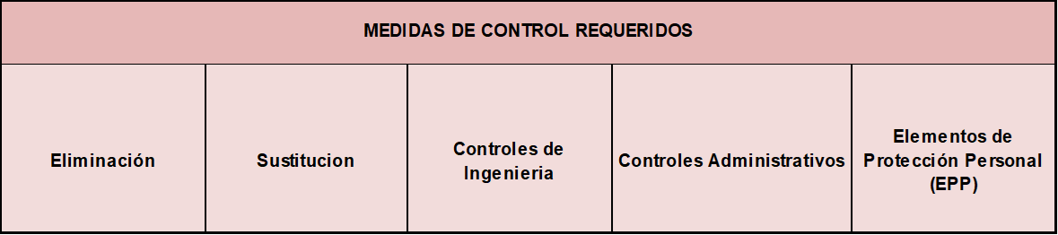 | - F-SST-01. Matriz de Identificación de peligros, Evaluación y Valoración de  Riesgos | Asesor técnico  Coordinador de SG-SST seccional
H | Socializar los peligros identificados | Se deberá informar a los servidores judiciales, contratistas, practicantes y usuarios sobre los principales peligros expuestos. | Material de divulgación  Listado de asistencia | Asesor técnico  Coordinador de SG-SST seccional
H | Intervenir los peligros | Una vez determinado las medidas de control, se debe realizar la intervención de peligros según los criterios establecidos para la aceptabilidad de riesgos, dando prioridad para intervenir los riesgos intolerables e importantes.  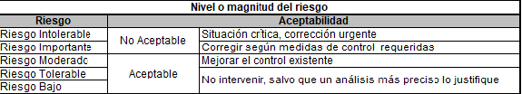 | - F-SST-01. Matriz de Identificación de peligros, Evaluación y Valoración de  Riesgos | Asesor técnico  Coordinador de SG-SST seccional
V | Realizar seguimiento y cierre de acciones correctivas, preventivas y de mejora | De acuerdo a las medidas de control propuestas, verificar la ejecución y cierre de acciones correctiva, preventivas y de mejora el formato correspondiente. | F-SST-01. Matriz de Identificación de peligros, Evaluación y Valoración de  Riesgos “Seguimiento para cierre de acciones” | Asesor técnico  Coordinador de SG-SST seccional
A | Actualizar Matrices de Identificación de Peligros, Evaluación y Valoración de Riesgos | La Matriz de identificación de peligros, evaluación y valoración de riesgos se debe actualizar mínimo cada año o cuando se presente los siguientes cambios:  Cada vez que ocurra un accidente de trabajo mortal o un evento catastrófico en la empresa o cuando se presenten cambios en los procesos, en las instalaciones en la maquinaria o en los equipos. (Decreto 1072 de 2015)  - Se ejecuten actividades nuevas relacionadas con las funciones propias o de apoyo de la entidad, desarrolladas por Servidores judiciales, judicantes, pasantes y contratistas.  - Se presenten cambios en la legislación aplicable a lo relacionado a Seguridad y Salud en el Trabajo.  - Se observe que no se han considerado los peligros y riesgos en procesos o actividades previamente evaluadas.  - Haya cambio de instalaciones locativas o del servidor judicial en su puesto de trabajo.  - Modificación de equipos y herramientas asociadas a las actividades laborales.  - Cuando se presente un accidente de trabajo o un presunto siniestro.  Cuando se presente un evento o emergencia natural. | F-SST-01. Matriz de Identificación de peligros, Evaluación y Valoración de  Riesgos. | Asesor técnico  Coordinador de SG-SST seccional

- FLUJOGRAMA

- ANEXOS (Formatos, Guías, Instructivos, Planes)

F-SST-01. Matriz de Identificación de Peligros, Evaluación y Valoración de riesgos
F-SST-08. Lista de Chequeo Matriz de Identificación de Peligros - Municipios tipo lll
Informe Identificación de Peligros, valoración de riesgo Biológico SARS-CoV-2 COVID 19

- CONTROL DE REGISTROS: Ver tabla de retención documental validada por el Comité Nacional del SIGCMA.

- CONTROL DE CAMBIOS
Versión | Fecha | Descripción del cambio
0 | Marzo de 2011 | Creación del documento
1 | 1 junio de 2017 | Se actualizo al formato del SIGCMA y de acuerdo a la legislación vigente.
2 | 27 junio de 2018 | El procedimiento se actualizo al formato del SIGCMA y de acuerdo a la legislación vigente.
3 | 11 junio de 2019 | Se adiciono la participación de servidores judiciales en la identificación de peligros.  Se ajustó el procedimiento según formato establecido por el SIGCMA: Encabezado, pie de página, tamaño de letra, inclusión del tema de gestión ambiental y calidad, y marca de agua “Copia no controlada”.
4 | 21 mayo de 2020 | Al procedimiento se incluyeron definiciones, metodología de identificación de peligros, evaluación y valoración de riesgos, se modificó la descripción de las actividades acorde con cambios realizados al formato y se ajustó redacción.

